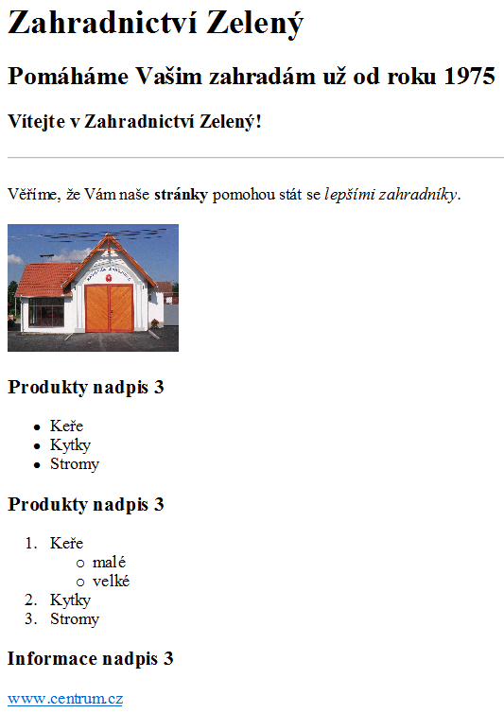

Víceúrovňový seznam

Obrázek šířka 200

Zahradnictví Zelený

Pomáháme Vašim zahradám už od roku 1975

Vítejte v Zahradnictví Zelený!

Věříme, že Vám naše stránky pomohou stát se lepšími zahradníky.

Produkty nadpis 3

Keře

Kytky

Stromy

Produkty nadpis 3

Keře

Kytky

Stromy

Informace nadpis 3

www.centrum.cz